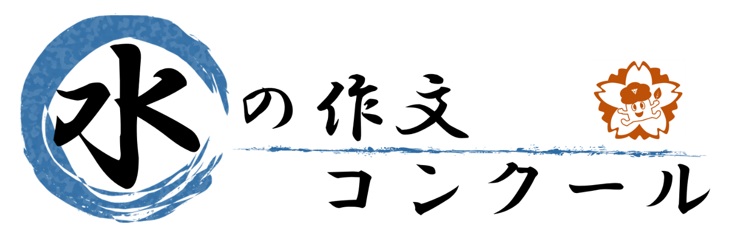

秦野市では、市域に存在する地下水を水源とする水を「秦野名水」として、名水百選「秦野盆地湧水群」をはじめとする豊かな水環境
を保全しています。
私たちの暮らしは水によって支えられていますが、地球上の水は
「無限」ではありません。私たち一人ひとりが水の大切さを理解し、水との関わり方を学んで水とともに生きていくために何をするべき
か考えることが大切です。
暮らしの中での体験や授業で学んだこと、調べたことをもとに、
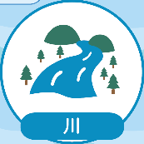
水についての考えを作文にまとめてみませんか？
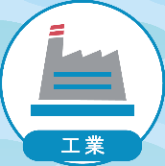
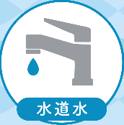

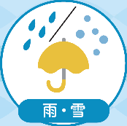

メインテーマ
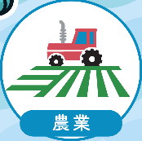
「水について考える」
記載要領
① 400字詰原稿用紙4枚以内、日本語で記入された個人作品
② 本文の前（原稿用紙枠内）に題名、学校名（ふりがな）、
学年、氏名（ふりがな）を明記
応募資格
審査によって特別審査員賞、入賞、佳作を
表彰し、賞状（楯）と記念品を贈呈します。
受賞者と作文を「広報はだの」と「秦野市
公式HP」に掲載します。
秦野市在住又は在学の中学生
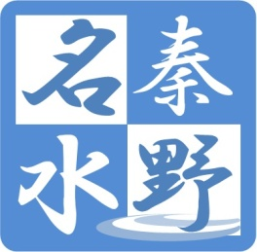
応募締切
令和３年８月３０日（月）
裏面が出品票になってるよ！
提出するときは裏面に記入して
作文と一緒に先生に提出してね
提出先（お問合わせ先）
秦野市環境共生課秦野名水担当
〒257-8501 秦野市桜町1-3-2
℡0463-82-9618 ✉k-kyousei@city.hadano.kanagawa.jp

令和３年度
水の作文コンクール
出 品 票
氏 名
住 所
学 校 名
学年・組
住 所
電話番号

